|  |  |  |  |
| --- | --- | --- | --- |
|  | Nations Unies | ECE/TRANS/WP.15/AC.1/2020/9 | |
| _unlogo | **Conseil économique et social** | | Distr. générale  17 décembre 2019  Français  Original : anglais |

**Commission économique pour l’Europe**

Comité des transports intérieurs

**Groupe de travail des transports de marchandises dangereuses**

**Réunion commune de la Commission d’experts du RID et  
du Groupe de travail des transports de marchandises dangereuses**

Berne, 16-20 mars 2020

Point 7 de l’ordre du jour provisoire

**Accidents et gestion des risques**

Périodicité des épreuves pour les véhicules-batteries remplis conformément à l’instruction d’emballage P200

Communication de l’Association européenne des gaz industriels (EIGA)[[1]](#footnote-2)\*, [[2]](#footnote-3)\*\*

Introduction

1. L’édition 2015 du RID/ADR a été modifiée pour que l’intervalle entre les contrôles périodiques puisse être porté de dix à quinze ans pour certains gaz de l’instruction d’emballage P200. Cette mesure concerne les bouteilles individuelles ainsi que les bouteilles individuelles montées dans des cadres de bouteilles.

2. Un groupe de travail informel intersessions de la Réunion commune a mené des travaux approfondis pour parvenir à la proposition finale (voir le document ECE/TRANS/WP.15/AC.1/2013/42 et les documents informels complémentaires).

3. Au moment de l’élaboration de la proposition figurant dans le document ECE/TRANS/WP.15/AC.1/2013/42, il a été décidé de ne pas prolonger les travaux relatifs à la prise en compte des éléments des véhicules-batteries tant que l’on n’aurait pas acquis de l’expérience en ce qui concerne les bouteilles individuelles et les cadres de bouteilles.

4. Depuis l’entrée en vigueur de l’édition 2015 du RID/ADR, de nombreux pays ont adopté l’allongement de l’intervalle entre les contrôles périodiques pour les bouteilles individuelles et pour les cadres de bouteilles. L’EIGA n’a reçu aucune information concernant le rejet de bouteilles ou de cadres de bouteilles après que cet intervalle eut été porté à quinze ans.

5. Compte tenu de ces éléments positifs, l’EIGA propose que la périodicité de quinze ans soit étendue aux véhicules-batteries construits à partir de bouteilles en acier sans soudure ou de tubes en acier sans soudure destinés au transport du No ONU 1046 (HÉLIUM COMPRIMÉ) ou du No ONU 1049 (HYDROGÈNE COMPRIMÉ).

Considérations générales sur les véhicules-batteries

6. La définition du véhicule-batterie s’énonce comme suit :

« *Véhicule-batterie*» : un véhicule comprenant des éléments qui sont reliés entre eux par un tuyau collecteur et fixés à demeure à ce véhicule. Les éléments suivants sont considérés comme des éléments d’un véhicule-batterie : les bouteilles, les tubes, les fûts à pression et les cadres de bouteilles ainsi que les citernes d’une capacité supérieure à 450 litres pour les gaz tels qu’ils sont définis au 2.2.2.1.1 ;

7. Les véhicules-batteries sont une solution très courante pour le transport de grands volumes de certains gaz comprimés qui ne sont généralement pas aussi pratiques à transporter qu’un gaz liquide réfrigéré. Le plus souvent, les véhicules-batteries servent à transporter le No ONU 1046 (HÉLIUM COMPRIMÉ) ou le No ONU 1049 (HYDROGÈNE COMPRIMÉ). La principale raison pour laquelle les Nos ONU 1046 et 1049 sont transportés sous forme de gaz comprimé est que leur température de liquéfaction est très proche du zéro absolu et qu’à très basse température un équipement spécial est nécessaire.

8. Des exemples de véhicules-batteries sont présentés à l’annexe 1. Un véhicule‑batterie comporte le plus souvent 400 bouteilles ou 10 tubes. Ces bouteilles ou ces tubes sont fixés au châssis de la remorque et reliés par un tuyau collecteur. Selon la configuration, il peut y avoir une robinet d’isolement sur chaque élément, ou un seul robinet d’isolement pour chaque groupe de bouteilles ou de tubes.

9. Les véhicules-batteries sont utilisés de la manière suivante : ils sont remplis dans des stations de remplissage spécialisées, dont il existe un nombre limité, avant d’être acheminés jusqu’au lieu d’utilisation où ils seront raccordés à une installation, et où ils resteront jusqu’à ce que leur contenu ait été consommé. Il reste toujours une pression résiduelle dans le véhicule-batterie, en raison de plusieurs facteurs. L’un d’eux est que le système auquel il est raccordé doit être maintenu sous une pression supérieure à la pression atmosphérique, de telle façon qu’un différentiel positif garantisse la pureté du produit. Un véhicule-batterie n’a généralement pas de robinet à pression résiduelle parce que ces derniers peuvent ralentir la circulation dans les systèmes à haut débit, mais si l’utilisation qu’en fait un client l’expose à un risque de contamination, des mesures de protection sont mises en place sur l’installation à laquelle le véhicule-batterie est raccordé. Il convient de noter que le RID/ADR dispose, au 1.4.3.7.1 d) ii), que le déchargeur doit « immédiatement après le déchargement de la citerne, du véhicule ou du conteneur [...] veiller à la fermeture des obturateurs et des ouvertures d’inspection ». Il s’agit là d’une garantie supplémentaire du maintien d’une pression résiduelle. Les véhicules-batterie servent presque toujours pour un seul produit.

Justification

10. Les arguments justifiant l’extension de l’intervalle entre les contrôles périodiques de dix à quinze ans sont les mêmes que pour les bouteilles individuelles et les cadres de bouteilles. Ils seront examinés à la section suivante.

11. L’extension de la périodicité proposée ne s’applique qu’aux Nos ONU 1046 (HÉLIUM COMPRIMÉ) et 1049 (HYDROGÈNE COMPRIMÉ). Ces gaz ont été sélectionnés pour les raisons suivantes :

a) Les Nos ONU 1046 et 1049 forment la grande majorité des produits transportés dans des véhicules-batteries ;

b) Dans la plupart des activités faisant appel aux Nos ONU 1046 et 1049, telles que la production de composants électroniques, le secteur médical et l’industrie alimentaire, l’exigence en matière de pureté est très élevée et dépasse largement les prescriptions du point 2.4 du paragraphe 13 de l’instruction d’emballage P200. C’est pourquoi le contenu du véhicule-batterie est généralement analysé avant tout remplissage pour garantir la pureté du produit.

12. Les stations de remplissage des véhicules-batteries doivent être dotées d’un système qualité étayé par des documents et certifié contrôlé par l’autorité compétente. Le remplissage ne doit être effectué que par ces stations agréées.

13. Pour tout véhicule-batterie soumis à une périodicité de contrôle de quinze ans, le différentiel de pression positif doit faire l’objet d’un contrôle avant remplissage.

14. Les propriétaires des véhicules-batteries remplissant les conditions requises pour une inspection tous les quinze ans doivent mettre en place des procédures garantissant que les bouteilles ne seront remplies que dans des stations agréées.

15. Les véhicules-batteries construits avec des éléments composites sont exclus de la présente proposition.

Inspection des véhicules-batteries avant le remplissage

16. Les véhicules-batteries sont soumis à des inspections avant remplissage, conformément à la norme EN 13385 :

*Bouteilles à gaz transportables − Véhicules-batteries pour gaz permanents et liquéfiés (sauf l’acétylène) − Inspection au moment du remplissage.* Cette norme vise principalement à vérifier :

a) Que le véhicule-batterie n’est pas endommagé ;

b) Que les systèmes d’attache sont sûrs ;

c) Que les surfaces visibles ne présentent ni coupures, ni rainures, ni dommages causés par le feu, ni tout autre défaut qui pourrait compromettre l’intégrité du véhicule-batterie ;

d) Que les robinets fonctionnent correctement ;

e) Que le véhicule-batterie est correctement marqué et étiqueté ;

f) Qu’il n’y a aucune contamination interne.

Ces contrôles s’ajoutent aux inspections requises pour les composants automobiles.

17. En raison des caractéristiques des véhicules-batteries, leur emplacement est toujours connu, qu’ils soient en cours de chargement, de transit ou de déchargement.

Analyse des risques

18. Les membres de l’EIGA se sont demandé si le fait d’étendre l’intervalle entre les contrôles de dix à quinze ans pour les véhicules-batteries augmentait les risques, mais ils ont estimé que, s’il y avait inspection avant le remplissage, ce n’était pas le cas.

19. Cette conclusion repose sur le fait que, dans le cadre d’un système qualité agréé :

a) Le contrôle de l’état extérieur du véhicule-batterie avant son remplissage reste une étape cruciale du processus général de remplissage en ce qui concerne la sécurité ;

i) Ce point est important car les véhicules-batteries sont remplis un certain nombre de fois entre deux contrôles périodiques ;

ii) La plupart des véhicules-batteries endommagés le sont par des éléments extérieurs ;

iii) Le remplissage est le moment le plus dangereux pendant le cycle de vie d’un véhicule-batterie en raison des contraintes particulièrement élevées causées par la pression interne ;

b) La présence d’une pression positive est vérifiée avant chaque remplissage, ce qui garantit que le véhicule-batterie n’a pu subir aucune contamination extérieure au cours de son utilisation par le client ;

c) Les éléments qui précèdent seront renforcés par le fait de n’autoriser que les stations de remplissage agréées à remplir des véhicules-batteries soumis à des contrôles plus espacés.

20. Comme mentionné au point b) du paragraphe 11, les exigences en matière de pureté des produits sont très strictes.

Méthodologie utilisée pour passer de dix à quinze ans

21. Comme les véhicules-batteries sont soumis à des inspections détaillées intégrant les prescriptions de la norme EN 13385 et subissent un contrôle de la qualité résiduelle des produits et des gaz, et comme il existe des systèmes qualité, les intervalles d’épreuve peuvent être étendus. Par conséquent, il semble pertinent d’appliquer aux véhicules‑batteries l’intervalle d’épreuves allongé à partir de la date du dernier contrôle périodique, si les conditions relatives à l’allongement de l’intervalle sont déjà respectées depuis cette date. Dans ce cas, il ne devrait pas être nécessaire d’attendre le contrôle périodique suivant ; un nouveau contrôle doit être effectuée quinze ans après la dernière inspection, même si cela a été fait avant les nouvelles dispositions.

Sécurité

22. Aucun problème de sécurité n’est envisagé car les véhicules-batteries restent soumis aux prescriptions de la norme EN 13385 sur les contrôles préalables au remplissage.

Applicabilité

23. L’application n’est pas considérée comme susceptible de poser problème, en raison du contrôle strict des véhicules-batteries pendant le chargement, le déchargement et le transport.

Proposition de modification du 4.1.4.1

Dans la présente proposition, les ajouts figurent en caractères soulignés et les suppressions en ~~caractères biffés~~.

Toutes les propositions de modification concernent l’instruction d’emballage P200 du chapitre 4.1.4.1.

Ajouter au paragraphe 10) le sous-paragraphe suivant :

vb : Pour les véhicules-batteries construits à partir de bouteilles en acier sans soudure ou de tubes en acier sans soudure, l’intervalle entre les épreuves périodiques peut être porté à quinze ans si les dispositions du paragraphe 13) de la présente instruction d’emballage sont appliquées.

Au paragraphe 11), ajouter la norme EN 13385 après la ligne mentionnant la norme ISO 11755, comme suit :

|  |  |  |
| --- | --- | --- |
| **Prescriptions applicables** | **Référence** | **Titre du document** |
| 7) a) | EN 13385:2002 | Bouteilles à gaz transportables − Véhicules-batteries pour gaz permanents et liquéfiés (sauf l’acétylène) − Inspection au moment du remplissage. |

Paragraphe 13) − Dans la première phrase, remplacer « des bouteilles en acier sans soudure et des bouteilles en alliage d’aluminium, ainsi que des cadres de telles bouteilles, peut être accordé conformément à la disposition spéciale d’emballage ua ou va » par « des bouteilles en acier sans soudure et des bouteilles en alliage d’aluminium ainsi que des cadres de telles bouteilles, et des véhicules-batteries construits à partir de bouteilles en acier sans soudure ou de tubes en acier sans soudure, peut être accordé conformément à la disposition spéciale d’emballage ua, ~~ou~~ va, ou vb ».

Point 1.2 du paragraphe 13) − Dans la première phrase, remplacer « des bouteilles ou des cadres de bouteilles » par « des bouteilles, des cadres de bouteilles ou des véhicules‑batteries ».

Point 1.3 du paragraphe 13) − Dans la première phrase, remplacer « bouteilles fabriquées depuis le 1er janvier 1999 » par « bouteilles et tubes fabriqués depuis le 1er janvier 1999 ».

Point 1.3 du paragraphe 13) − Insérer EN ISO 11120 ; ou après EN 7866.

Point 1.3 du paragraphe 13) − Dans la deuxième phrase, remplacer « D’autres bouteilles fabriquées avant le 1er janvier 1999 » par « D’autres bouteilles et tubes fabriqués avant le 1er janvier 2009 ».

Point 1.3 du paragraphe 13) − Dans la première phrase du NOTA, remplacer « *Cette disposition est réputée satisfaite si la bouteille a été réévaluée...* » par « *Cette disposition est réputée satisfaite si la bouteille ou le tube a été réévalué*... ».

Point 1.3 du paragraphe 13) − Dans la dernière phrase, remplacer « Les bouteilles et les cadres de bouteilles » par « Les bouteilles, les cadres de bouteilles et les tubes ».

Point 1.4 du paragraphe 13) − Dans la première phrase, remplacer « Les cadres de bouteilles doivent être construits de manière que les contacts entre bouteilles le long de leur axe longitudinal » par « Les cadres de bouteilles et les véhicules-batteries doivent être construits de manière que les contacts entre bouteilles ou tubes le long de leur axe longitudinal ».

Point 1.4 du paragraphe 13) − À la fin de la deuxième phrase, remplacer « des bouteilles » par « des bouteilles ou des tubes ».

Point 1.5 du paragraphe 13) − Dans la première phrase, remplacer « que les bouteilles sont conformes aux » par « que les bouteilles et les tubes sont conformes aux ».

Point 1.6 du paragraphe 13) − Dans la deuxième phrase, remplacer « les contrôles périodiques auxquels sont soumis les bouteilles ou les cadres de bouteilles » par « les contrôles périodiques auxquels sont soumis les bouteilles, les cadres de bouteilles ou les véhicules-batteries ».

Point 1.6 du paragraphe 13) − Dans la dernière phrase, remplacer « aussi longtemps que dure l’autorisation d’éprouver les bouteilles » par « aussi longtemps que dure l’autorisation d’éprouver les bouteilles ou les tubes ».

Point 1.6 du paragraphe 13) − Dans la première phrase du NOTA, remplacer « *Un groupe de bouteilles est défini par les dates de production de bouteilles identiques pendant une période* » par « *Un groupe de bouteilles ou de tubes est défini par les dates de production de bouteilles ou de tubes identiques pendant une période* ».

Point 2.1 du paragraphe 13) − Dans la première phrase, remplacer « Les bouteilles ou les cadres de bouteilles qui se sont vu accorder » par « Les bouteilles, les cadres de bouteilles ou les véhicules-batteries », et « EN ISO 24431:2016 ou EN 13365:2002 » par « EN ISO 24431:2016, EN 13365:2002 ou EN 13385:2002 ».

Point 2.1 du paragraphe 13) − Dans la dernière phrase, remplacer « des processus de remplissage pour les bouteilles, les cadres de bouteilles et les robinets. » par « des processus de remplissage pour les bouteilles, les cadres de bouteilles, les véhicules-batteries et les robinets .».

Point 2.4 du paragraphe 13) − Dans la première phrase, remplacer « doivent être remplis dans les bouteilles ou les cadres de bouteilles. » par « doivent être ~~remplis~~ chargés dans les bouteilles ~~ou~~, les cadres de bouteilles ou les véhicules-batteries. ».

Insérer un nouveau point portant le numéro 2.5

2.5 Les véhicules-batteries qui se sont vu accorder un intervalle de quinze ans entre les contrôles périodiques doivent faire l’objet d’un contrôle avant tout remplissage conformément à une procédure dûment attestée comportant les étapes suivantes :

* La pression résiduelle est vérifiée ;
* En présence d’une pression résiduelle, le véhicule-batterie peut être rempli ;
* Si la vérification du véhicule-batterie révèle une absence de pression résiduelle, l’état intérieur de ses éléments doit être vérifié pour déterminer s’il y a eu contamination :
* Si aucune contamination n’est détectée, le véhicule-batterie peut être rempli ;
* Si une contamination est détectée, il faut prendre des mesures correctives.

Point 2.5 (actuel) du paragraphe 13) − Remplacer « les prescriptions des 2.1 à 2.4 » par « les prescriptions des points 2.1 à ~~2.4~~ 2.5 ».

Renuméroter le point 2.5 en tant que 2.6 et le point 2.6 en tant que 2.7

Point 3.1 du paragraphe 13) − Remplacer « Les bouteilles et les cadres de bouteilles déjà en usage » par « Les bouteilles, les cadres de bouteilles et les véhicules-batteries déjà en service ».

Point 3.1 du paragraphe 13) − Ajouter à la fin du 3.1 une nouvelle phrase, ainsi libellée : « Pour les véhicules-batteries, il doit être démontré que la pression résiduelle a été maintenue en permanence dans tous les éléments. ».

Point 3.2 du paragraphe 13) − Dans la première phrase, remplacer « Lorsqu’une bouteille éprouvée à intervalles de quinze ans » par « Lorsqu’une bouteille ou un tube éprouvé à intervalles de quinze ans » et « si d’autres bouteilles (par exemple du même type ou du même groupe) » par « si d’autres bouteilles ou tubes (par exemple du même type ou du même groupe) ».

Point 3.3 du paragraphe 13) − Dans la première phrase, remplacer « a été observée, la bouteille doit être retirée du service » par « a été observée, la bouteille ou le tube doit être retiré du service ».

Ajouter un nouveau point 3.5, ainsi libellé : « Les robinets équipant des véhicules-batteries qui se sont vu accorder un intervalle de quinze ans entre les contrôles périodiques pourront encore être utilisés jusqu’au contrôle périodique suivant. ».

Point 4 du paragraphe 13) − Dans la première phrase, remplacer « Les bouteilles ou les cadres de bouteilles qui se sont vu accorder » par « Les bouteilles ~~ou~~, les cadres de bouteilles ou les véhicules-batteries qui se sont vu accorder ».

Point 4 du paragraphe 13) − Ajouter une nouvelle deuxième phrase, ainsi libellée : « Pour les véhicules-batteries, la marque “P15Y” doit en outre être apposée sur la plaque en métal du véhicule-batterie prescrite au 6.8.3.5.10. ».

Point 4 du paragraphe 13) − Dans la dernière phrase, remplacer « lorsque la bouteille ou le cadre de bouteilles ne bénéficie plus » par « lorsque la bouteille ~~ou~~, le cadre de bouteilles ou le véhicule-batterie ne bénéficie plus ».

Dans le tableau intitulé « Tableau 1 : GAZ COMPRIMÉS » de l’instruction d’emballage P200, ajouter « vb » pour les Nos ONU 1046 (HÉLIUM COMPRIMÉ) et 1049 (HYDROGÈNE COMPRIMÉ), dans la colonne des dispositions spéciales d’emballage.

Annexe 1 − Exemples de véhicules-batteries

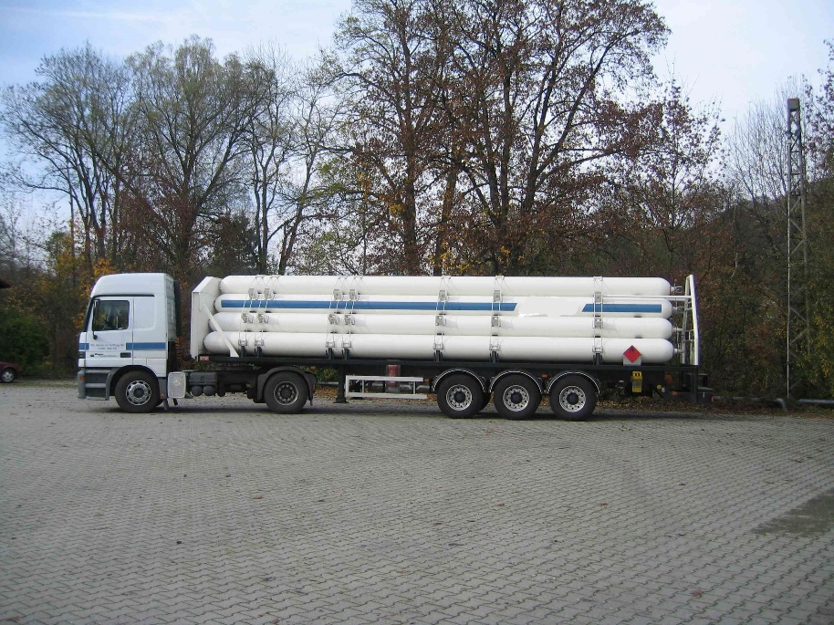

Véhicule-batterie construit avec des tubes en acier sans soudure

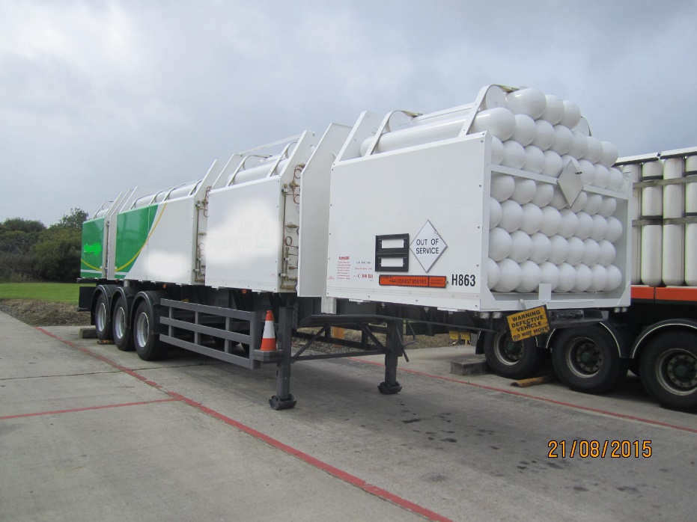

Véhicule-batterie construit avec des bouteilles en acier sans soudure

1. \* Conformément au programme de travail du Comité des transports intérieurs pour la période 2018‑2019 (ECE/TRANS/WP.15/237, annexe V (9.2)). [↑](#footnote-ref-2)
2. \*\* Diffusée par l’Organisation intergouvernementale pour les transports internationaux ferroviaires (OTIF) sous la cote OTIF/RID/RC/2020/9. [↑](#footnote-ref-3)